Совет депутатов
муниципального образования Ромашкинское сельское поселение
муниципального образования Приозерский муниципальный район
Ленинградской области

Р Е Ш Е Н И Е

от 17 февраля 2021 года № 59

«Об отчете главы администрации муниципального образования Ромашкинское
сельское поселение муниципального образования Приозерский муниципальный район Ленинградской области о результатах работы за 2020 год»

Заслушав отчет главы администрации муниципального образования Ромашкинское сельское поселение муниципального образования Приозерский муниципальный район Ленинградской области о результатах работы за 2020 год, Совет депутатов муниципального образования Ромашкинское сельское поселение РЕШИЛ:

- Принять отчёт главы администрации муниципального образования Ромашкинское сельское поселение муниципального образования Приозерский муниципальный район Ленинградской области о результатах работы Совета депутатов муниципального образования Ромашкинское сельское поселение муниципального образования Приозерский муниципальный район Ленинградской области о результатах работы за 2020 год согласно Приложению 1;
- Признать работу администрации муниципального образования Ромашкинское сельское поселение муниципального образования Приозерский муниципальный район Ленинградской области по результатам ежегодного отчета за 2020 год удовлетворительной.
- Опубликовать настоящее Решение на сайте муниципального образования Ромашкинское сельское поселение муниципального образования Приозерский муниципальный район Ленинградской области - www.ромашкинское.рф в информационно-телекоммуникационной сети «Интернет».

Глава муниципального образования Ю.М. Кенкадзе

Разослано: Прокуратура – 1, дело – 2.

Приложение 1
к решению Совета депутатов
муниципального образования
Ромашкинское сельское поселение
муниципального образования
Приозерский муниципальный район
Ленинградской области
от 17.02.2021 №59

ОТЧЕТ ГЛАВЫ АДМИНИСТРАЦИИ МУНИЦИПАЛЬНОГО ОБРАЗОВАНИЯ РОМАШКИНСКОЕ СЕЛЬСКОЕ ПОСЕЛЕНИЕ О РЕЗУЛЬТАТАХ РАБОТЫ ЗА 2020 ГОД

Этот год был тяжёлым и неоднозначным. Работа администрации поселения не прерывалась, и также сложно было выполнять работу в условиях постоянных ограничений, но в итоге все запланированные мероприятия были выполнены.
Главным событием в 2020 году стало празднование 75-летия Великой Победы, проведение общероссийского голосования по вопросу одобрения изменений в Конституцию Российской Федерации 01 июля 2020 и выборы Губернатора Ленинградской области 13 сентября 2020 года, где вновь доверие оказано Дрозденко Александру Юрьевичу. Впервые были применены дополнительные формы организации голосования - это голосование до дня голосования, голосование на придомовой территории. Во время проведения голосования были соблюдены все санитарно-защитные меры по нераспространению новой коронавирусной инфекции. Наши четыре участковые избирательные комиссии справились с поставленной задачей и председателю УИК 772 Трепагиной Н.П. была вручена благодарность от председателя Ленизбиркома Лебединского Михаила Евгеньевича. Отдельное спасибо жителям, которые приняли участие в голосовании.

ДЕМОГРАФИЯ
Территория Ромашкинского поселения составляет 38999 га. на которой расположено 10 населенных пунктов.
На 1 января 2020 г на территории поселения проживает 6 065 человек.
В 2020 году в поселении родилось 48 детей, Ромашки-11, Суходолье-12, Саперное-25
А количество умерших в этом году составило – 61 человек.

ЭКОНОМИЧЕСКАЯ БАЗА
Экономическая база Ромашкинского сельского поселения основана на использовании местных ресурсов-лесопереработке, сельском хозяйстве, туристско-рекреационной деятельности, также торговле и общественном питании, бытовом обслуживании. Развитие промышленных видов деятельности практически отсутствует и представлено несколькими индивидуальными предпринимателями.
На территории поселения 39 личных подсобных хозяйств (ЛПХ), которые занимаются производством мясо-молочной продукции и овощеводством, птицеводством. На уровне прошлого года сохранилось количество действующих КФХ – 3. В поселении 105 голов крупного рогатого скота, 77 свиней, 116 овец, 1864 головы птицы всех пород.
За 2020 год 13 хозяйств, получают субсидию на корма. Специалист администрации помогает в подаче документов для предоставления субсидии.

АДМИНИСТРАЦИЯ
Вся работа администрации и депутатского корпуса направлена на улучшение качества жизни и создание комфортных условий проживания и отдыха населения. Администрация поселения является исполнительно-распорядительным органом. В штате администрации поселения 12 специалистов и 2 человека рабочих.
За 2020 год, в администрацию поступило - 4.313 входящих документов 1683 – исходящие.
Издано 280 постановлений и 53 распоряжения администрации, из них 48 –это нормативно-правовые акты, которые размещены в газетах «Красная звезда» или «Приозерские ведомости», а также на сайте администрации. Создана официальная группа в социальной сети «В контакте», где размещаются официальная информация, новости и события.
За время пандемии администрация не прекращала свою работу, но было ограничено посещение граждан администрации. В связи с этим обратиться в администрацию можно по телефону, в письменном виде через отправку обращения почтовым отделение, посредствам электронной связи и интернет-обращение, или через специальный ящик для приема письменных обращений.
Поступило письменных обращений граждан - 221: это 162 в администрацию и 59 через вышестоящие организации. На обращения граждан давались письменные ответы, необходимые разъяснения и консультации.
Работа комиссий:

ЖИЛИЩНАЯ КОМИССИЯ
Регулярно проводятся заседания общественной жилищной комиссии.
За 2020 год в администрацию Ромашкинского сельского поселения поступило 8 заявлений о постановке на учет в качестве нуждающихся в жилых помещениях, 2 заявителям отказано. Было предоставлено 1 освободившееся жилое помещение гражданам, состоявшим на учете.
Продолжается работа по реализации федеральных и региональных жилищных программ, в результате которых 1 семья (2 чел.)– улучшила жилищные условия, приняв участие в подпрограмме «Содействие в обеспечении жильем граждан Ленинградской области с использованием ипотечного кредитования».
По состоянию на 01.01.2021 г. на учёте нуждающихся в жилых помещениях, предоставляемых по договорам социального найма, состоит 40 семей (138 человека).
В 2020 году на исполнении у судебных приставов находятся пять решений суда о выселении граждан из незаконно занимаемых жилых помещений.
К великому сожалению, многие граждане, получившие жилые помещения по договорам социального найма и собственники жилых помещений являются неплательщиками за услуги ЖКХ. Общая задолженность населения по оплате коммунальных услуг по поселению (включая пос. Саперное) составляет более 17 млн.руб. из них примерно 2/3 за услуги теплоснабжения.
В следствии такого долга теплоснабжающая организация МП «АУРП» подошла к состоянию банкротства, введено внешнее наблюдение, в связи с чем в новый отопительный период 2020-2021 приступила организация ООО «Интера» руководитель Погорелова Елена Евгеньевна.
В связи с Решением арбитражного суда г. Москвы УК ООО «ГУЖФ» которая занималась управлением МКД в п.Саперное признана банкротом, с следствие чего на основании Постановления Правительства №1616 от 21.12.2018 года "Об утверждении Правил определения управляющей организации для управления многоквартирным домом, в отношении которого собственниками помещений в многоквартирном доме не выбран способ управления таким домом или выбранный способ управления не реализован, не определена управляющая организация» администрацией было издано Постановление о назначении временной управляющей организации ООО «Буревестник» для осуществления управления МКД в п.Саперное до момента проведения конкурса по отбору управляющей организации, который будет проведен в текущем году.
Управляющими компаниями за истекший год в суд управляющей компанией было направлено 38 исковых заявлений на сумму 1,7 млн. рублей. Служба судебных приставов ведет работу по исполнению данных решений.
Организацией водоснабжения и водоотведения занимается ГУП «Леноблводоканал»
Еще раз хочется напомнить, что на территории Ромашкинского сельского поселения управление МКД осуществляют следующие управляющие организации:
- ООО «ВЕРИС» п.Ромашки, п.Суходолье, п.Понтонное
- ООО «Буревестник» п.Саперное п.Речное
- ООО ««НеваЖилСервис» п.Лосево

РАБОТА АДМИНИСТРАТИВНОЙ КОМИССИИ
В связи с изменением областного законодательства с 01.01.2020 административная комиссия прекратила свою деятельность. В настоящее время составляемые протоколы направляются в районную административную комиссию.
За истекший период составлено 5 протоколов об административных правонарушениях, из них:
- –содержание и выгул домашних животных;
2 – за нарушение тишины и покоя граждан.

Комиссия по предупреждению ЧС и антитеррористическая комиссия
Приоритетной задачей на сегодня стоит обеспечение личной и общественной безопасности граждан. Ведётся большая работа по вопросам предупреждения и информирования населения о возникновении на территории чрезвычайных ситуаций, вопросов пожарной безопасности и взаимодействию с контрольно-надзорными органами, федеральными органами исполнительной власти
Ежегодно издаются распоряжения о запрете выхода на лед, выезде автотранспортных средств, предупреждающие аншлаги, установленные на берегу озёр - в месте возможного выхода на лёд иногда эти требования остаются без внимания граждан.
Ежегодно на озере в пос. Саперное служителями и прихожанами храма Коневской иконы Божией Матери совместно с военнослужащими Сапёрнинского гарнизона и администрацией проводятся Крещенские купания с привлечением спасателей, медицинских работников, сотрудников МВД и обеспечением безопасности службами спасения. В этом году количество купающихся было 85 человек.
В прошедшем летнем сезоне администрацией были выполнены мероприятия по подготовке мест купания в полной мере:
- проведено водолазное обследование дна,
- исследованы пробы воды и песка на предмет пригодности для купания,
- произведена очистка и вывоз мусора с территории мест купания.
- На пляже дежурили спасатели.
Проведена акарицидная обработка территории поселения от клещей.

По пожарной безопасности ежегодно издаются распоряжения администрации о запрете пала травы в весенний период. Предупреждающая информация размещается на досках объявлений, сайте поселения и дублируется дополнительно установленной «бегущей строкой» в п. Суходолье и п. Ромашки.
Проведены рейды в летний период времени с сотрудниками МЧС по предотвражению пожаров в лесах отдыхающими жителями, так же проведены инструктажи по технике безопасности граждан, проживающих в частном секторе.
за счет средств местного бюджета производилась установка противопожарных систем и датчиков в помощь многодетным семьям.
В этом году оборудован в (соответствии с требованиями законодательства) искусственный пожарный водоем в п.Лососево
Ежегодно, в преддверии майских и новогодних праздников проводятся заседания комиссии по предупреждению ЧС.
Военнослужащими Сапернинского гарнизона производилась санитарная обработка территории для предотвращения и распространения коронавирусной инфекции.
Проводились совместные рейды представителей правительства Ленинградской области, органов местного самоуправления и МВД по проверке торговых точек на наличие мер безопасности и соблюдения масочного режима в период пандемии

КОМИССИЯ ПО СОБЛЮДЕНИЮ ТРЕБОВАНИЙ К СЛУЖЕБНОМУ ПОВЕДЕНИЮ МУНИЦИПАЛЬНЫХ СЛУЖАЩИХ И УРЕГУЛИРОВАНИЮ КОНФЛИКТА ИНТЕРЕСОВ
В соответствии с Федеральным законом РФ от 25.12.2008 года № 273-ФЗ «О противодействии коррупции» постановлением администрации утвержден План мероприятий по противодействию коррупции в МО Ромашкинское сельское поселение на 2019-2020 года.
Специалистами администрации вносятся изменения в нормативно правовые акты.
Проведено 4 заседания Комиссии.
Проведен комплекс организационных, разъяснительных мер по соблюдению муниципальными служащими ограничений, запретов, требований к служебному поведению.
Проводятся работы по своевременному представлению муниципальными служащими и руководителем муниципального учреждения, сведений о доходах, об имуществе и обязательствах имущественного характера. Информация размещена на сайте администрации в разделе «Противодействие коррупции»

МУНИЦИПАЛЬНЫЕ УСЛУГИ
Из возможных 32 видов муниципальных услуг Администрацией поселения отработано почти 700 заявок по 12 видам услуг. Наиболее востребованы: выдача справок и иных документов населению; присвоение, изменение и аннулирование адресов; выдача разрешений на захоронение и подзахоронение; принятие на учет в качестве нуждающихся в жилых помещениях предоставляемых по договорам социального найма и другие.
Сотрудники администрации оказывают помощь населению в электронной записи в Пенсионный Фонд РФ.

ПО ГОСУДАРСТВЕННЫМ ПОЛНОМОЧИЯМ
Ведется работа по воинскому учету граждан. Всего на воинском учете состоит 1161 человек военнообязанных, юношей призывного возраста - 36 чел. В ряды РА призваны 9 юношей. Популярность службы в вооруженных силах растет благодаря проводимой работе по патриотическому воспитанию подрастающего поколения.
В виду отсутствия в населенных пунктах Ромашкинского поселения нотариуса, данные полномочия исполняет начальник общего сектора.
За 2020 год совершено 28 нотариальных действия, для граждан проживающих на территории поселения.
Не все полномочия закреплены законодательно для исполнения органами местного самоуправления, однако исполняются администрацией это регистрация по месту жительства по частному сектору, также эту услугу можно получить в МФЦ.

ЗЕМЕЛЬНЫЕ ВОПРОСЫ
На 01.01.2021 на очереди по 105-оз О бесплатном предоставлении отдельным категориям граждан земельных участков для ИЖС на территории Ленинградской области» состоят 100 очередников, из них 24- это многодетные семьи, которые имеют первоочередное право получения земельного участка.
В связи с тем, что проводятся мероприятия по внесению изменений в Генеральный план поселения за 2020 год предоставлений земельных участков не было. По вновь разработанному третьему массиву на 68 земельных участка, вносятся изменения территориальной зоны с существующей зоны С-3 - зона огородов, на ТЖ-1 -зона индивидуальной жилой застройки), также было проведено уплотнительное формирование земельных участков по улице Объездной в п.Ромашки и сформировано дополнительно 41 земельный участок.
Поставлен на кадастровый учет и зарегистрировано право собственности земельного участка площадью 9,4 га под существующее кладбище в пос. Саперное.
Особо острым остается вопрос по передаче объектов недвижимости и земель от Министерства обороны по четырем населенным пунктам Саперное, Понтонное, Шумилово, Речное в муниципальную собственность. Администрацией после замечаний от МО РФ, подготовлены необходимые материалы и документы, направлены на рассмотрение. Проводятся мероприятия по постановке на кадастровый учет земельных участков под размещением автомобильных дорог общего пользования, за 2020 год поставлено на учет 12 улиц, 10-п.Ромашки 2-п.Лосево.
Закончена работа по подготовке карта-планов границ 10-ти населенных пунктов границы всех населенных пунктов поселения поставлены на кадастровый учет. Проведена работа по постановке на кадастровый учет территориальных зон в границах поселения (поставлены на кадастровый учет 24 территориальных зоны)
Сформирован земельный участок в пос. Ромашки под строительство пожарное ДЕПО.
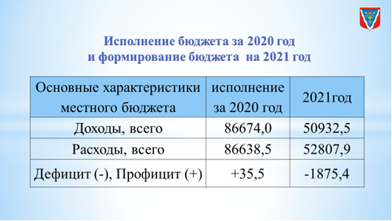

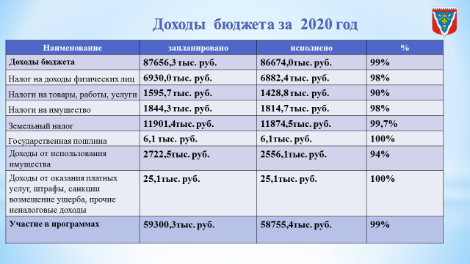

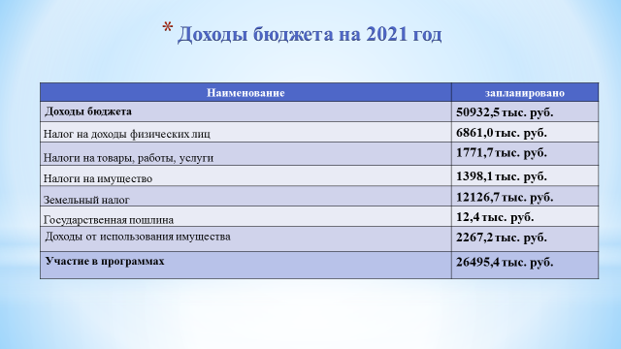
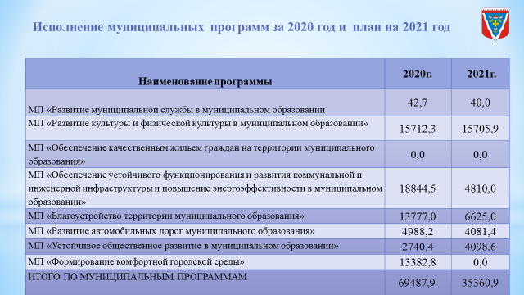

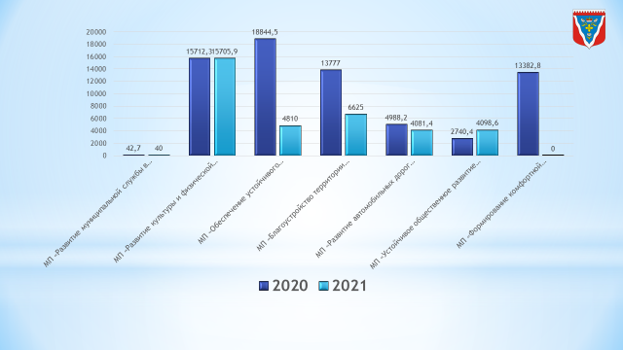
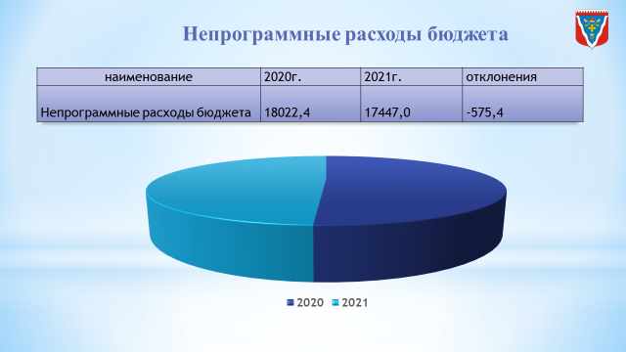

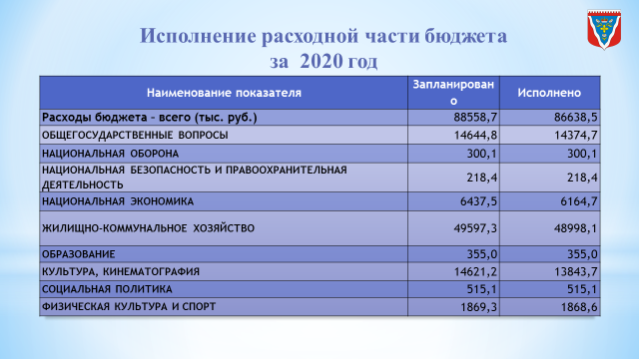

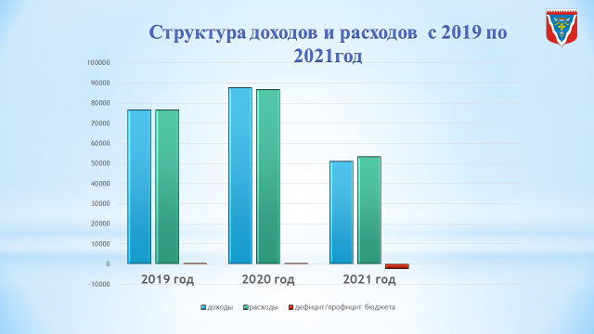
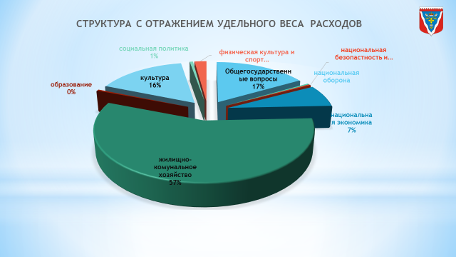
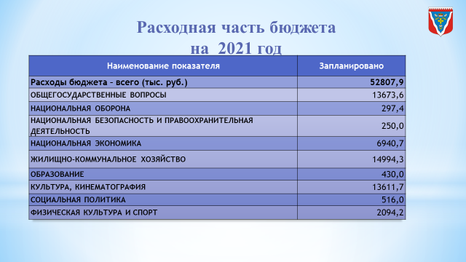
Формирование комфортной городской среды на территории Ромашкинского сельского поселения
Ромашкинское сельское поселение уже не первый год является участником Федерального проекта «Формирование комфортной городской среды». Главным мероприятием по программе в 2020 году было благоустройство общественной территории в п.Лосево, «Благоустройство прибрежной зоны реки Вуокса» в пос. Лосево». Выполнены следующие работы: установлены скамейки, урны, оборудована смотровая площадка, универсальная детская площадка, тротуар и пожарный проезд, так же установлено уличное освещение. На реализацию данного проекта было освоено 13.382,8 тыс. руб. в том числе местный бюджет 936,8 тыс. руб., областной бюджет 8.338,8 тыс. руб. и федеральный бюджет 4.107,2 тыс. руб.
На открытии общественной территории присутствовал Губернатор Ленинградской области Дрозденко А.Ю.
В рамках того же проекта данная работа будет продолжена. Проведение второго этапа благоустройства прибрежной зоны р. Вуокса планируется от автомобильного до железнодорожного моста. В результате чего п. Лосево получит еще более привлекательный для туристов и жителей поселения облик.

Устойчивое общественное развитие в
МО Ромашкинское сельское поселение
По средствам новых форм местного самоуправления, определенных в 147 и 3 областных законах которые включают в себя работу инициативной комиссии в административном центре пос. Ромашки, а также общественных советов и старост. Граждане самостоятельно определяют те мероприятия, которые необходимо провести в первую очередь в поселках - это в основном ремонт дорог, а также определяют свое участие (в денежном или трудовом эквиваленте) в реализации данных мероприятий. В связи с тем, что мероприятия очень затратные, приходится из поступивших предложений выбирать наиболее актуальные.
По данной программе освоено 2.740,7 тыс. руб. в том числе местный бюджет 332,7 тыс. руб. и областной бюджет 2.407,68 тыс. руб.
За счет собственных средств продолжена начатая работа по борьбе с борщевиком Сосновского в пос. Суходолье, и Ромашки площадью 1,2 га.
Так в 2020 год по 3-оз областному закону проведены работы по обустройству территории и ливневой канализации у дома 5 по ул. Ногирская пос. Ромашки;
По 147-оз областному закону было осуществлено восстановление профиля дороги в пос. Суходолье ул. Лесная и капитальный ремонт участков автомобильной дороги общего пользования в пос. Понтонное.

Развитие автомобильных дорог МО Ромашкинское сельское поселение
Дорожная деятельность на территории поселения осуществлялась в отношении автомобильных дорог местного значения. Для наших местных автомобильных дорог характерна высокая степень износа. Администрация использует системный подход к планированию работ в сфере дорожного хозяйства. Но все усугубляется недостаточным финансированием, отсутствием на территории поселения и поблизости специальной техники для ремонта и грейдирования дорог, а также отсутствие права собственности на некоторые дороги.
По данной программе был произведен ремонт автомобильной дороги общего пользования местного значения ул. Речная в пос. Ромашки;
Также осуществлялась расчистка дорог от снега, грейдирование дорог; ямочный ремонт дороги в пос. Саперное.
В связи с перекрытием дороги, сделан проезд по ул. Береговая в пос. Ромашки.
По данной программе освоено 4.715,4 тыс. руб. в том числе местный бюджет 1.510,7 тыс. руб. и областной бюджет 3.204,7 тыс. руб.

Благоустройство и развитие территории МО Ромашкинское сельское поселение
По данной программе освоено 13.777,0 тыс. руб. в том числе местный бюджет 10.832,2 тыс. руб., областной бюджет 1.501,9 тыс. руб. и федеральный бюджет 1.442,9 тыс. руб.
Основным мероприятием данной программы стало завершение второго и третьего этапа по благоустройству зоны отдыха у ДК Суходолье, заасфальтирована территория вокруг ДК, установлены лавочки. Данная территория преобразилась и там можно просто отдохнуть.
Проведены работы по реконструкции уличного освещения улиц Объездная и Кленовая по пос. Ромашки, ул.Тургостиница пос. Лосево.
По обращению жителей обустроена пешеходная дорожка д.1 ул.Центральная до светофора на региональной дороге в пос. Суходолье и отсыпан и утрамбован спуск к котельной в пос. Ромашки.
На 2020 год по инициативе жителей на средства местного бюджета установлена детская площадка в пос. Шумилово. Большое спасибо за организация и помощь хочется выразить старосте поселка Афонину Денису Ивановичу и всем тем, кто принимал непосредственное участие в ее установке и благоустройстве территории. Оборудован родник в пос. Шумилово.
В поселке Саперное на детскую площадку установлены малые архитектурные формы.
Для детворы установлены 4 зимние заливные деревянные горки в пос. Ромашки, Саперное, Понтонное, Суходолье.
В пос. Лосево установлены скамейки к подъездам домов по ул. Тургостиница.
Произведена замена насоса в колодец пос. Ромашки.
По благоустройству поселения выполняет следующие виды работ: организация мест отдыха и мест захоронений, окашивание, ремонт уличного освещения, санитарная уборка территории, ликвидация несанкционированных сволок, украшение поселков мотивами к 9 мая и новогодним праздникам, установка новогодних елей в поселках. Граждане поселения и предприниматели активно приняли участие в украшении и благоустройстве своих объектов, окон, балконов и частных домов, итог этого администрация заняло 3 место в смотре-конкурсе на лучшее новогоднее оформление среди сельских поселений района.
В 3 трудовых бригадах при администрации поселения в 2020 работало 25 подросток. Которые приняли участие в благоустройстве территории поселения, а именно покраской вазонов и ограждений на детских площадках, уборкой мусора, посадкой цветов. Ребята внесли свою посильную помощь в благоустройство территории.
Хочется сказать огромное спасибо всем жителям поселения, которые активно принимают участие в субботниках и благоустройстве придомовых территорий, а также военнослужащим в/ч 12086 Саперное.
Работники администрации поселения принимают самое активное участие во всех мероприятиях по очистке и благоустройству территории поселения: в пос. Ромашки, вблизи пос. Новая Деревня, пос. Саперное.
Не смотря на усилия жителей и администрации имеет место вандализм постоянно разбивается пусковое устройство на колодце по ул. Советская, уносят целые вазоны цветов. На стенах ДК пос. Ромашки разбита плитка и нанесены надписи. Ладно если бы это хулиганила молодежь, так надписи на ДК вбиты металлические штыри на вновь оборудованной территории сделали осознано взрослые люди, сейчас материалы проверки находятся в ОМВД г. Приозерска.
В связи с чем приходится нести непредвиденные затраты, на ДК пос. Ромашки установлены камеры видеонаблюдения.

Обеспечение устойчивого функционирования и развития коммунальной и инженерной инфраструктуры и повышение энергоэффективности
Данная программа очень большая и имеет несколько подпрограмм. На ее реализацию израсходовано из бюджета 18744,4 тыс. руб. в том числе областной бюджет 15.624,0 и местный бюджет 3.120,4 тыс. руб.
Запланированные на 2020 году мероприятия по повышению надежности и энергетической эффективности в системах теплоснабжения это:
- установка в восьми многоквартирных домах пос. Ромашки и пос. Суходолье автоматизированных индивидуальных тепловых пунктов (АИТП) с погодным и часовым регулированием, что позволит более качественно регулировать температуру воздуха в МКД;
- В рамках решения вопросов предупреждения чрезвычайных ситуаций в отопительном периоде 2020-2021 года системы теплоснабжения - проведены следующие работы:
- подготовка котельных и тепловых сетей к отопительному периоду.
- произведен капитальный ремонт притопка котла в котельной пос. Суходолье.
- произведена замена котла в котельной пос. Ромашки.
- капитальный ремонт кровли здание котельной в п.Понтонное
При подготовке объектов к отопительному сезону были проведены заседания Межведомственной комиссии, на которых рассматривались вопросы подготовки объектов к отопительному периоду. Теплоснабжающие организации и управляющие компании в установленные сроки получили паспорта готовности объектов к отопительному периоду.
в 2020 г. произведен капитальный ремонт кровли и инженерных систем МКД п. Суходолье ул. Центральная д.4, а так же произведены проектные работы по капитальному ремонту МКД п.Суходолье, ул.Октябрьская д.2,3,4, ул.Центральная д.1,2,3, ул.Лесная д.1,3,2,4,5,14; п.Ромашки ул. Новостроек д.4,5,6,7,8,9, ул.Ногирская д.32.
Администрация совместно с собственниками и представителями управляющей компании ведет постоянный контроль производства работ на всех объектах с привлечением представителей НКО «Фонд капитального ремонта ЛО» и строительного контроля.
К сожалению, отмечается низкая посещаемость собственников жилья на собраниях, зачастую даже нет возможности провести собрание из-за отсутствия кворума поэтому часть собраний проходит в очно-заочной форме.

Подпрограмма Газификация
В 2020 году произведена актуализация инженерно-геодезических изысканий по Объекту: Наружное газоснабжение жилых домов пос. Речное, Понтонное, Саперное.
Так же закончена и согласована проектная документация по межпоселковому газопроводу от ГРС «Саперная» до п.Саперное, п.Шумилово, п.Суходолье, п.Громово с отводом на п.Лосево
В августе 2020 года начата работа по строительству межпоселкового газопровода от ГРС «Саперная» до п.Ромашки с перспективой пуска газа весной 2021 года.
До сих пор проекты по 4 населенным пунктам проходят согласование в Министерстве обороны РФ с 2016 года, так как поселки расположены на землях Минобороны, после чего будут проекты будут актуализированы и направлены для прохождения государственной экспертизы.

Подпрограмма Обеспечение бытового обслуживания населения
По данной программе расходы бюджета в сумме 1 млн.руб. пошли на содержание муниципальной бани в пос. Ромашки. Также был произведен ремонт крыши вспомогательного помещения бани.

РАЗВИИЕ КУЛЬТУРЫ И ФИЗИЧЕСКОЙ КУЛЬТУРЫ
МО РОМАШКИНСКОЕ СЕЛЬСКОЕ ПОСЕЛЕНИЕ
По данной программе освоено 15.712,4 тыс. руб. в том числе областной бюджет 1.727,70 тыс. руб., местный бюджет 13.984,7 тыс. руб. Данные денежные средства пошли на организацию культурно-досуговой деятельности: выплаты заработной платы, обеспечение деятельности, содержание и обслуживание, коммунальные услуги домов культуры, обновление материально-технической базы.
В 2020 году, в связи со сложной эпидемиологической ситуации в стране, многие массовые мероприятия были отменены из-за пандемии и привычные населению, формы проведения праздников заменили на более безопасные формы работы. Таким образом, в 2020 году были проведены концерты, спектакль, викторины, мастер классы в онлайн режиме.
В 2020 году клубным объединением проведены следующие офлайн мероприятия: детские новогодние ёлки, Акция «Свеча памяти», масленичные гуляния, День защитника отечества, концерт посвященный международному женскому дню, Конкурсная программа «Мисс и Миссис Ромашкинское поселение -2020», праздничный концерт «Мой выбор-Ленинградская область».
Празднования 75-летия Дня победы прошло в непривычном для нас формате, проведены митинги с ограниченным количеством участников, на улицах посёлков Ромашки, Саперное, Суходолье играла музыка в громкоговоритель и звучали отрывки произведения Александра Трифоновича Твардовского «Василий Тёркин», проведены акции «Окно Победы» и «Песня победы», глава администрации с волонтерами поздравляли участников ВОВ.
По сложившейся традиции на день памяти Джатиева Д.Е. 13 июля 2020 г. состоялась встреча с представителями осетинского сообщества СПб и ЛО, был осуществлен выезд на место гибели, возложены цветы к памятникам. Были вручены благодарности по укреплению дружбы.
17 октября 2020 года в пос. Ромашки состоялось выездное мероприятие в рамках проекта Дома дружбы Ленинградской области "Дорожная карта: маршрутами Победы," в котором приняли участие представители национально-культурных общественных побывали на местах боёв и возложили цветы к памятникам погибших земляков.
В клубном объединении с соблюдением всех норм безопасности, в рамках постановления № 486 "О мерах по предотвращению распространения новой коронавирусной инфекции на территории Ленинградской области") продолжили свою работу клубные формирования, четыре из которых - любительские объединение.
- два вокальных коллектива «Кнопочки», «Задоринка»
-три коллектива декоративно-прикладного искусства «Волшебный клубок», «Мастерская», «Планета рукоделия»,
-театральный коллектив «Легенда»,
-три хореографических коллектива «Саквояж», «Стрекоза», «Отдыхай в движении».
-два любительских объединения старшего поколения: «Вдохновение» и «Калина красная»
- любительское объединение молодёжи «СПРОМ»
-спортивный клуб «Стройняшки» и Фитнес клуб
-секции по настольному теннису и шахматам.
-В ДК п. Суходолье работает логопед.
В 2020 году хотелось бы отметить победителей и участников конкурса "От истоков в наши дни" кружок "Мастерская" за первое место в номинации "Художественная резьба".
Театральный кружок «Легенда» и Клуб по интересам «Калина красная» принимали участие в районном многожанровом фестивале самодеятельного художественного творчества "Поклонимся великим тем годам" и заняли третье место в номинации "Художественное слово", а театральный кружок "Легенда" принял участие в региональном конкурсе научно-исследовательских, методических и творческих работ "Мой край" и стал победителем второй степени, победил в номинации "Проект года 2020" в общероссийской премии "Успех года 2020".
Кружков ДПИ "Волшебный клубок" и "Планета рукоделия" принимали участие в районном конкурсе детского рисунка и декоративно-прикладного творчества «Зимушка-зима».
Активно ведется работа с детьми и молодёжью. Летом на улице, по субботам с детьми проводились дворовые игры, цель которых была познакомить подрастающее поколение с активными играми, которые, в настоящее время забываются. Ребята постарше занимаются волонтерской деятельностью, устраивают субботники, помогают в организации и проведении мероприятий, а также проводят различные акции.
В поселке Саперное совместно Шумиловской средней школой и воинской частью активно ведется работа по патриотическому воспитанию подрастающего поколения. Результатом такой работы стало 2 место отряда «Лидер» по итогам совещания 20 декабря 2020 года регионального отделения ВВПОД «Юнармия» Ленинградской области.
Клуб по интересам старшего поколения «Калина красная» под руководством Марфиной Любовь Васильевны в 2020 году посмотрели балет «Бахчисарайский фонтан», ездили с экскурсиями в Тихвин и Псков, Старую Ладогу, Старую Руссу.
Семья Трепагиных Т.С. и П.В. приняла участие в районном конкурсе «Ветеранское подворье».
Депутатами Законодательного собрания Потаповой Светланой Леонидовной и Беляевым Николай Владимирович было выделено 710 тыс. руб. клубному объединению на приобретение витринных шкафов, жалюзи и костюмов.

Работа библиотек осуществлялась в соответствии с годовым планом. В 2020 году было проведено пополнение библиотечного фонда новыми книгами, работниками библиотек организовывались различные книжные выставки.
Количество читателей в библиотеке пос. Суходолье – 407, а в пос. Ромашки- 370
В библиотеке п. Ромашки благодаря Нетребской Надежде Федоровне продолжает работать краеведческий мини-музей предметов крестьянского быта и русской старины, которая насчитывает 155 экспонатов.
В библиотеках МКУК «Ромашкинского КО» новой формой работы стали: видео-обзоры на книги.
За 2020 год спортсмены Ромашкинского сельского поселения принимали участия в поселковых, районных, областных мероприятиях по футболу, тяжёлой атлетики, пауэрлифтингу, где неоднократно становились чемпионами и призерами.
Второй год подряд на территории поселения проходит международные зимние автораллралли «БАХА» «Северный лес».
Ромашкинское поселение – это украшение Приозерского района, а жители поселения – его богатство!
Хочется сказать слова благодарности Пепелину Сергею Константиновичу, Пойкину Александру Юрьевичу, Тактаровой Алене Андреевне, Манзыревой Елене Алексеевне, Нетребской Надежде Федоровне, Можиной Анне, Максимуку Виктору Николаевичу, Афонину Денису Ивановичу.
Оценка экономических показателей, безусловно, дает представление о развитии поселения в целом. Наш бюджет, налоги и дотации, софинансирование программ, демографические показатели – все это показатели, отражающие текущее состояние экономики и помогающие предвидеть развитие как положительных, так и отрицательных изменений.
За год много сделано положительного, есть движение вперед, но еще большее предстоит сделать, остаются нерешенные вопросы и задачи, поэтому нам нельзя останавливаться на достигнутом, а необходимо двигаться вперед.
Задачами поселения на 2021 год являются:
- Сбалансировано распорядиться доходной и расходной частью бюджета МО;
- Подготовка и предоставление комплектов документов для участия в областных программах;
- Заключить концессионные соглашения по теплохозяйству;
- Работы по благоустройству населенных пунктов;
- Ремонт внутрипоселковых дорог. В пос. Понтонное, ул. Железнодорожная пос. при жд. ст. Лосево;
- Реконструкция уличного освещения ул. Центральная и Ромашковая пос. Ромашки, ремонт уличного освещения в пос. Лососево;
- Реализация инициатив граждан по областным законам Ленинградской области обустройство пешеходного перехода в пос. Ромашки ул. Новостроек;
- Скважина в пос. Шумилово;
- Продолжить работу по выселению должников за ЖКУ;
- Решение вопросов по принятию объектов и земельных участков от Министерства обороны РФ;
В 2021 году продолжатся работы по реновация Громовской школы.
В Ленинградской области 2021 год объявлен Годом чистой воды.
И в этом году состоится Всероссийская перепись населения и выборы Законодательное собрание Ленинградской области. Просим жителей поселения принять активное участие в предстоящих мероприятиях. На этом доклад закончен. Спасибо за внимание.

